3.8 El TRIAC

3.8.1 Objetivos
- Reconocer al dispositivo TRIAC.
- Comprender su naturaleza bidireccional del TRIAC y las áreas de uso.
- Observar el comportamiento diferente de este dispositivo según los cuatro cuadrantes de operación.

3.8.2 Conocimiento Previo
El Rectificador Controlado de Silicio (SCR)

3.8.3 Nivel de Conocimiento
Antes de trabajar en este ejercicio debe:
- Conocer cómo se utilizan los ejes Cartesianos de los cuatro cuadrantes.

3.8.4 Equipamiento Necesario
1 Módulo 12-200-B de Electricidad y Electrónica Básica
1 Fuente de Alimentación, +5 V regulada en dc y +15 V regulada en dc , fuente en CA; 12 V RMS 50 o 60 Hz separada de otras fuentes (Feedback Teknikit Console 92-300).
Multímetro
O Se puede utilizar el Feedback Virtual Instrumentación en lugar de uno de los multímetros.

3.8.5 Teoría
En el ejercicio del SCR aprendimos que se puede utilizar el SCR para hacer circular una corriente con una sola dirección y que no conducirá corriente inversa.
A menudo se necesita una fuente alterna para asegurar que se desconectará el SCR, pero ésta es bastante ineficiente puesto que sólo conduce durante cada semiciclo (como un rectificador de onda media).
En la Fig. 1 se ve un circuito SCR básico y sencillo además de una manera de utilizar cuatro SRC en un puente para lograr el control de un onda completa rectificada.
Fig. 1 Circuito de onda media y Circuito SCR de puente
Observe que en un circuito puente, las salidas G1/G2 se disparan al mismo tiempo durante un semiciclo y las G3/G4 durante el próximo semiciclo. Una manera más sencilla y menos costosa de obtener una conducción en dos direcciones es utilizando el TRIAC. En la Fig. 2 se ve un dispositivo típico junto a su símbolo gráfico.
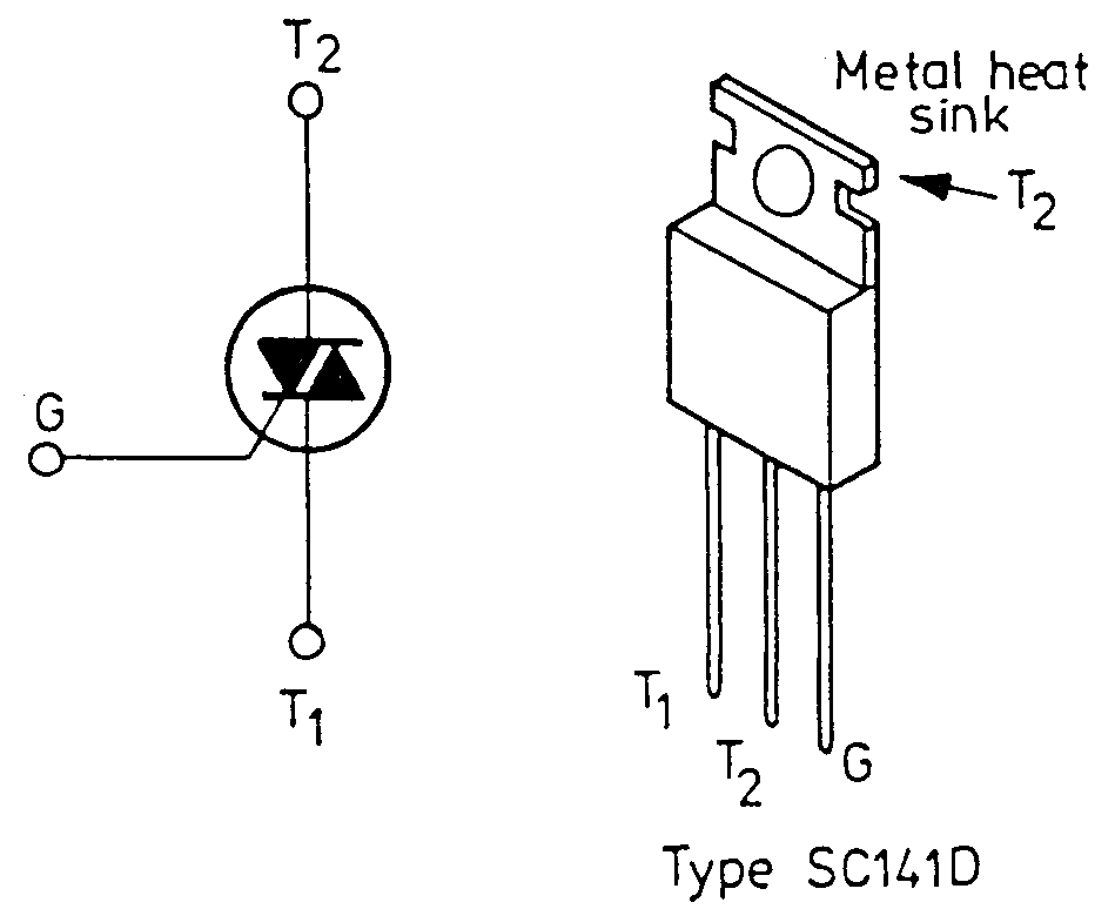
Fig. 2 El TRIAC y su Símbolo Gráfico
El TRIAC, al igual que al SCR, es un tipo de tiristor y, aunque tiene las mismas cuatro capas de materiales semiconductores, su construcción es muy compleja para describirla en este punto.
El comportamiento del TRIAC es muy similar al del SCR pero la corriente de puerta puede ponerlo en funcionamiento en cualquier polaridad de la tensión entre las terminales T1 y T2.
En la Fig. 3 se ven cuatro modos de operación del TRIAC.
Fig. 3 Modos de Operación del TRIAC
En referencia al cuadrante I, se logra hacer funcionar al TRIAC mediante una corriente de puerta positiva (modo I +), pero también lo puede hacer una corriente de puerta negativa (modo I -). De manera similar, en el cuadrante III, es usual una IG negativa (modo III-), pero también es posible una IG positiva (modo III+). Sin embargo, los modos I- y III+ son menos sensibles que los modos más usuales: I+ y III-.

3.8.6 Ejercicio 1
En este ejercicio confirmaremos que se puede poner en funcionamiento al TRIAC según cualquiera de los cuatro modos explicados anteriormente.
El circuito a utilizar es el siguiente.

Fig. 4
Inicialmente, estableceremos las tensiones de entrada y de alimentación en +15 V y luego aumentaremos la corriente de puerta del dispositivo hasta que se encienda la lámpara y observaremos cuál es la corriente de entrada necesaria para lograrlo.
Luego, configuraremos las otras tres combinaciones de corrientes de puerta y las tensiones positivas y negativas para alimentar a los cuatro cuadrantes de operación, y nuevamente observaremos cuál es la corriente de entrada necesaria para obtener la conducción.
Finalmente, hallaremos la corriente mínima del dispositivo.
Monte el circuito como se lo demuestra en el Diagrama de Conexiones de este ejercicio.
Ejercicio 1
Diagrama de Conexiones

3.8.6.1 Actividades
Asegúrese de haber montado el circuito como se lo demuestra en el Diagrama de Conexiones y de que éste coincida con el circuito de la Fig. 5.
Fig. 5 Circuito de Prueba para una Corriente de Disparo
Copie la tabla de resultados de la Fig. 6 para ingresar los resultados obtenidos.
Configure el potenciómetro en cero (sentido antihorario) y alimente las fuentes.
Lentamente aumente la corriente de puerta hasta que se encienda la lámpara y observe el valor que tiene la IGT en este momento. Ingrese este valor de IGT en la tabla para el modo I+.
Desconecte el link 1 para alimentar al circuito de puerta con -15 V en lugar de alimentarlo con +15 V.
- Repita las mediciones e ingrese el valor de IGT en el modo I-, e invierta las conexiones del medidor si es necesario.
- Ahora mueva el link 2 para alimentar la lámpara con -15 V.
- Repita las mediciones de la IGT en el modo III-.
Finalmente vuelva a alimentar la salida con +15 V y mida la IGT en el modo III+.
Debe hallar que en los modos I+ y en III- el valor de la IGT es similar, y que en los modos I- y en III+ las corrientes de salida requieren más intensidad para provocar el disparo.
Los TRIAC al igual que los SCR, requieren un mínimo de corriente que recibe el nombre de CORRIENTE MINIMA para mantenerlos conduciendo electricidad. Si lo desea, puede confirmar este hecho en el modo I+ utilizando el mismo método al utilizado en el ejercicio del SCR.

3.8.7 Ejercicio 2
Para realizar este ejercicio construiremos un circuito interruptor TRIAC sencillo y estudiaremos la forma de operar de este dispositivo. El circuito a utilizar es el de la Fig. 7.
Fig. 7
Monte el circuito como se lo muestra en el Diagrama de Conexiones de este ejercicio.

Ejercicio 2
Diagrama de Conexiones

3.8.7.1 Actividades
Asegúrese de haber conectado el circuito como se lo demuestra en el Diagrama de Conexiones y de que éste coincida con el circuito de la Fig. 8.
Fig.8 Circuito Interruptor TRIAC Sencillo.
Verifique que:
Si el link A no está conectado, no hay corriente de salida y la lámpara no se enciende.

3.8.7.2 Preguntas
1. ¿Qué cree que sucederá, en la Fig. 8, si A se conecta con el punto C? Confirme su respuesta realizando el experimento y explique su respuesta.
2. ¿Cuál o cuáles son los modos utilizados para:
'A' conectado a 'B',
'A' conectado a 'C'?

3.8.8 Resultados
Una vez finalizado este ejercicio debe:
- Saber que el TRIAC es un dispositivo tiristor de cuatro capas similar al SCR,
- Saber que el TRIAC puede conducir en ambas direcciones,
- Saber que existen cuatro modos de poner el TRIAC en funcionamiento, dos de los cuales son los más usados.
Su informe debe incluir:
- Los circuitos estudiados,
- Los resultados obtenidos,
- Las conclusiones a las que arribó.
Para presentar su informe debe utilizar un procesado de texto.

3.8.9 Consideraciones y Usos Prácticos
Los TRIAC poseen la misma limitación en la tensión de ruptura, el incremento de temperatura y la velocidad de incremento de la tensión que los SCR. Estos están disponibles en un amplio rango de tensiones y de corrientes.
Además de la capacidad bidireccional y de la necesidad de considerar los modos de puesta en marcha, los TRIAC son, en varios aspectos y usos, similares a los SCR.

3.8.10 Tabla de Resultados

MODO | I+ | I– | III– | III+
IGT
(mA)
Fig. 6

3.8.11 Ejercicios Adicionales
En la Fig. 9 se ve un circuito interruptor sencillo con un TRIAC.
Fig 9 Simple TRIAC Switch Circuit.
Utilice los resultados obtenidos de IGT y calcule que la tensión de G a T1 será de alrededor 1 V. Sugiera un valor para R el cual, cuando el interruptor está cerrado, dará:
- Media onda sobre la lámpara
- Onda Completa sobre la lámpara.

